ANALISIS SENTIMEN KOMENTAR TIKTOK PROGRAM MAKAN BERGIZI GRATIS (MBG) PADA AKUN TVONE OFFICIAL

SUMBER DATA
Data yang digunakan dalam penelitian ini merupakan komentar publik dari platform TikTok pada akun @tvoneofficial dengan topik video penghentian sementara program Makan Bergizi Gratis (MBG). Pengumpulan data dilakukan menggunakan tools scraping Apify TikTok Comment Scraper pada periode Maret–Mei 2026. Data mentah yang berhasil dikumpulkan sebanyak 703 komentar, kemudian setelah melalui proses filtering dan pembersihan data diperoleh 627 komentar yang layak dianalisis.

METODE ANALISIS
Penelitian ini menggunakan metode analisis sentimen otomatis berbasis hybrid model yang menggabungkan dua pendekatan komputasional sebagai berikut:
- Preprocessing Data
Data mentah melalui beberapa tahap pembersihan sebelum dianalisis, meliputi penghapusan komentar sticker kosong, pure emoji, spam aamiin, spam like, komentar duplikat, serta komentar dengan kurang dari dua kata yang dianggap tidak bermakna untuk analisis.
- Labeling Sentimen dan Hybrid Model
Proses pelabelan sentimen dilakukan menggunakan dua model secara bertahap:
- Rule-based
Pencocokan kata kunci eksplisit untuk komentar yang sudah jelas polaritasnya, seperti kata "tutup", "stop", "hentikan" untuk negatif, dan "dukung", "lanjutkan", "bagus" untuk positif.
- Groq LLaMA 3.3 70B
Large Language Model (LLM) digunakan untuk mengklasifikasikan komentar ambigu yang tidak tertangkap rule-based. Model ini dipilih karena kemampuannya memahami konteks bahasa Indonesia informal termasuk bahasa gaul dan sindiran.
- IndoBERT (w11wo/indonesian-roberta-base-sentiment-classifier)
Model berbasis BERT yang telah di-fine-tune pada data bahasa Indonesia dan digunakan untuk mengoreksi label netral dari Groq yang memiliki confidence score ≥ 0,80.

TABEL KODING INSTRUMEN SENTIMEN
Dalam penelitian ini, klasifikasi sentimen dilakukan berdasarkan tiga kategori yang didefinisikan secara operasional sebagai panduan pelabelan data. Tabel berikut menyajikan koding instrumen sentimen beserta keterangan dan contoh komentar yang mewakili masing-masing kategori.
Sentimen | Keterangan
Positif | Komentar yang mengandung dukungan, apresiasi, pujian, atau persetujuan terhadap program Makan Bergizi Gratis (MBG). Termasuk komentar yang mengandung harapan positif, doa kebaikan, atau pandangan konstruktif yang mendukung keberlanjutan program. Contoh: "program bagus untuk masa depan anak bangsa", "semoga sukses pak presiden".
Negatif | Komentar yang mengandung penolakan, kritik, sindiran, ketidakpuasan, atau permintaan penghentian terhadap program MBG. Termasuk komentar yang menyalahkan program atas dampak ekonomi negatif maupun komentar yang membandingkan MBG dengan program lain yang dianggap lebih baik. Contoh: "tutup selamanya aja pak", "stop MBG biar ekonomi membaik", "gara-gara MBG semua harga mahal".
Netral | Komentar yang bersifat pertanyaan, permintaan informasi, laporan kondisi di daerah tertentu, atau pernyataan yang tidak menunjukkan keberpihakan secara jelas terhadap program MBG. Contoh: "daerah mana kak yang sudah dapat?", "kenapa dihentikan sementara?".

TABEL PERSENTASE SENTIMEN
Setelah proses pelabelan selesai dilakukan terhadap 627 komentar yang telah melalui tahap filtering, diperoleh distribusi sentimen sebagai berikut. Tabel berikut menyajikan jumlah dan persentase komentar berdasarkan masing-masing kategori sentimen.
Sentimen | Jumlah | Persentase
Positif | 60 | 9,6%
Negatif | 316 | 50,4%
Netral | 251 | 40,0%

DIAGRAM SENTIMEN
- Distribusi Sentimen
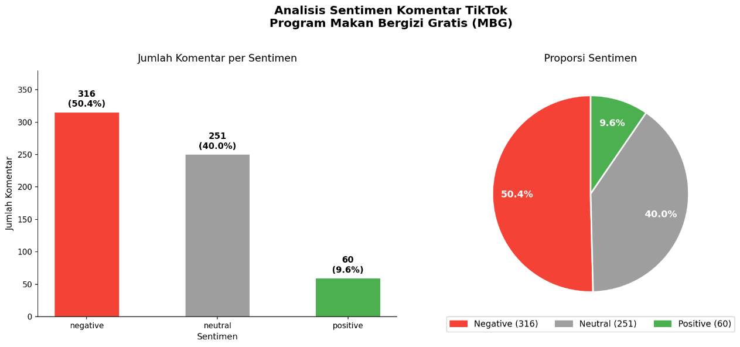

Berdasarkan hasil analisis terhadap 627 komentar TikTok pada akun @tvoneofficial terkait program Makan Bergizi Gratis (MBG), diperoleh distribusi sentiment, yaitu sentimen negatif mendominasi dengan 316 komentar (50,4%), diikuti sentimen netral sebanyak 251 komentar (40,0%), dan sentimen positif sebanyak 60 komentar (9,6%). Secara keseluruhan, lebih dari separuh komentar yang masuk menunjukkan sikap negatif terhadap program MBG.
Dominasi sentimen negatif yang mencapai 50,4% dapat dijelaskan melalui konteks video yang membahas penghentian sementara program MBG. Konten bertema kontroversi atau kebijakan publik yang menuai polemik secara natural menarik lebih banyak respons negatif dari pengguna TikTok karena pengguna yang merasa tidak puas cenderung lebih terdorong untuk mengekspresikan pendapatnya dibandingkan pengguna yang merasa puas. Selain itu, algoritma TikTok yang memprioritaskan konten dengan engagement tinggi turut memperbesar jangkauan video kepada pengguna yang memiliki pandangan kritis terhadap program pemerintah. Rendahnya sentimen positif (9,6%) bukan hanya mencerminkan minimnya dukungan terhadap MBG, melainkan juga menunjukkan bahwa pendukung program cenderung tidak aktif berkomentar pada konten yang bermuatan kritik.
Apabila pemerintah tidak melakukan komunikasi publik yang efektif terkait alasan penghentian sementara dan rencana kelanjutan program MBG, sentimen negatif di media sosial berpotensi terus meningkat. Dominasi opini negatif di platform TikTok dapat memengaruhi persepsi masyarakat yang belum memiliki pandangan tetap terhadap program ini, mengingat TikTok merupakan salah satu platform dengan penetrasi tertinggi di Indonesia terutama di kalangan generasi muda.

- Engagement Like per Sentimen
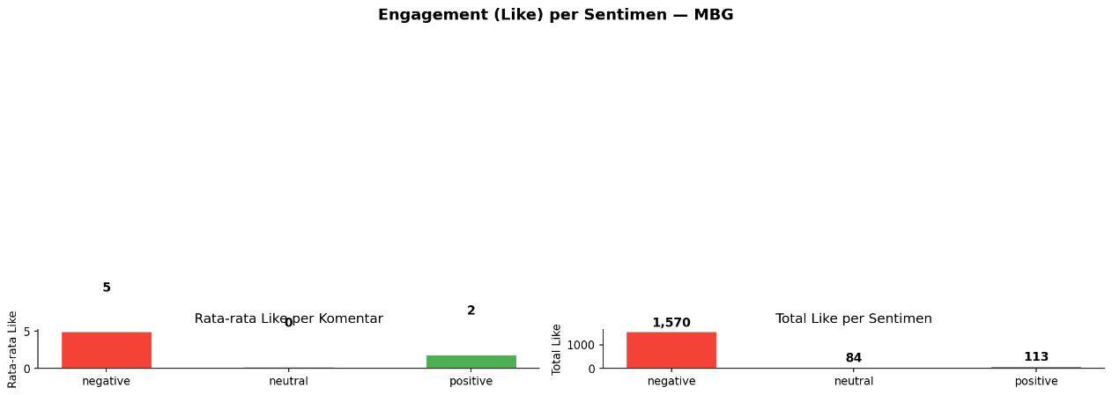

Analisis engagement menampilkan dua indikator utama yaitu rata-rata like per komentar dan total like yang diterima berdasarkan kategori sentimen. Komentar negatif mendapatkan total like tertinggi dibandingkan dua kategori lainnya, mengingat jumlahnya yang paling dominan. Namun, apabila dilihat dari rata-rata like per komentar, perbandingan antar sentimen menunjukkan pola yang menarik terkait tingkat persetujuan publik terhadap masing-masing jenis komentar.
Tingginya total like pada komentar negatif tidak hanya disebabkan oleh jumlahnya yang besar, tetapi juga mencerminkan bahwa pengguna lain yang membaca komentar tersebut cenderung menyetujui dan mengapresiasi ekspresi ketidakpuasan yang disampaikan. Di platform TikTok, fitur like pada komentar berfungsi sebagai indikator resonansi sosial, semakin banyak like yang diterima sebuah komentar, semakin besar kemungkinan komentar tersebut muncul di bagian teratas kolom komentar dan dilihat oleh lebih banyak pengguna. Kondisi tersebut menyebabkan opini negatif yang sudah mendominasi menjadi semakin kuat dan lebih sering terlihat secara alami.
Apabila komentar negatif terus mendapatkan like dalam jumlah besar, algoritma TikTok akan semakin menonjolkan komentar-komentar tersebut di bagian teratas, sehingga pengguna baru yang mengakses video akan lebih dulu terpapar opini negatif sebelum sempat membaca komentar positif atau netral. Kondisi ini berpotensi membentuk persepsi awal yang negatif secara masif terhadap program MBG, terutama bagi pengguna yang tidak memiliki pengetahuan mendalam tentang program tersebut sebelumnya.
- WordCloud
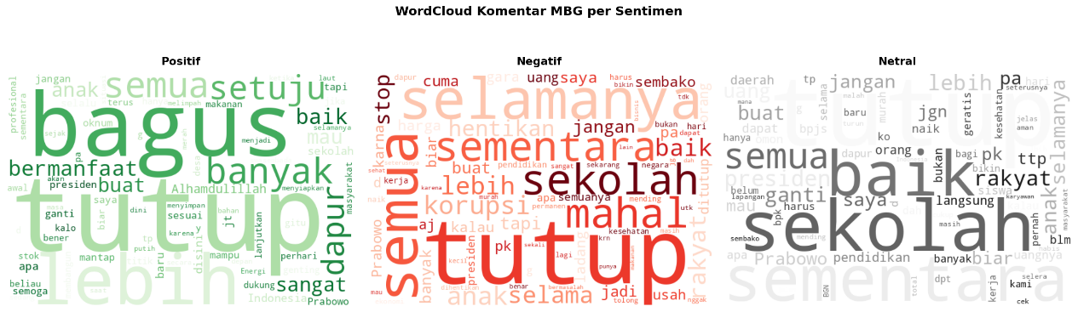
Visualisasi wordcloud menunjukkan kata-kata yang paling sering muncul pada masing-masing kategori sentimen. Pada komentar negatif, kata yang paling dominan antara lain “tutup”, “sekolah”, “selama”, “mahal”, dan “korupsi”. Sementara itu, komentar positif didominasi oleh kata seperti “bagus”, “dukung”, “lanjut”, “lebih”, dan “semua”. Pada komentar netral, kata yang sering muncul meliputi “sekolah”, “semua”, “sementara”, “presiden”, dan “lebih”. Kemunculan kata-kata tersebut menunjukkan bahwa pembahasan publik banyak berfokus pada isu pendidikan, keberlanjutan program, serta dampak sosial dan ekonomi dari program MBG.
Dominasi kata “tutup” pada komentar negatif mengindikasikan adanya bentuk penolakan atau ketidaksetujuan publik yang disampaikan secara langsung terhadap program MBG. Kemunculan kata “mahal” dan “korupsi” menunjukkan bahwa sebagian masyarakat mengaitkan program ini dengan kekhawatiran terhadap kondisi ekonomi maupun pengelolaan anggaran. Di sisi lain, pada sentimen positif, kata “dukung” dan “lanjut” mencerminkan adanya kelompok masyarakat yang mendukung keberlanjutan program karena dianggap memberikan manfaat tertentu. Sementara itu, dominasi kata seperti “sementara” dan “presiden” pada komentar netral menunjukkan bahwa sebagian pengguna masih cenderung memberikan tanggapan informatif atau observasional tanpa menunjukkan sikap yang terlalu mendukung maupun menolak.
Apabila percakapan bernada negatif seperti penggunaan kata “tutup”, “mahal”, dan “korupsi” terus mendominasi diskusi di media sosial, maka persepsi publik terhadap program MBG berpotensi semakin negatif di masa mendatang. Sebaliknya, keberadaan komentar positif dengan kata seperti “dukung” dan “lanjut” menunjukkan bahwa masih terdapat peluang bagi pemerintah untuk membangun citra program yang lebih baik melalui komunikasi publik yang efektif. Oleh karena itu, penyampaian informasi yang transparan dan klarifikasi terhadap isu-isu yang berkembang menjadi penting agar opini publik tidak semakin terpengaruh oleh narasi negatif yang berulang.

KESIMPULAN
Berdasarkan analisis terhadap 627 komentar TikTok pada akun @tvoneofficial terkait program Makan Bergizi Gratis (MBG), sentimen negatif mendominasi dengan proporsi 50,4%, diikuti sentimen netral 40,0%, dan sentimen positif 9,6%. Dominasi sentimen negatif mencerminkan ketidakpuasan publik yang berpusat pada tiga isu utama, yaitu tuntutan penghentian permanen program, kekhawatiran terhadap kenaikan harga bahan pokok, serta perbandingan dengan program pendidikan gratis yang dianggap lebih prioritas.
Tingginya engagement berupa like pada komentar negatif semakin memperkuat visibilitas opini tersebut di kolom komentar, sehingga berpotensi membentuk persepsi negatif secara masif bagi pengguna baru yang mengakses video. Kondisi ini mengindikasikan perlunya strategi komunikasi publik yang lebih efektif dan responsif dari pihak pemerintah dalam merespons narasi negatif yang berkembang di platform TikTok, khususnya melalui penyampaian informasi yang transparan dan tepat sasaran terkait program MBG.

DAFTAR PUSTAKA
Koto, F., Rahimi, A., Lau, J. H., & Baldwin, T. (2020). IndoLEM and IndoBERT: Benchmark Dataset and Pre-trained Language Model for Indonesian NLP. https://arxiv.org/abs/2011.00677
Setiawan, B. (2025). A Review of Sentiment Analysis Applications in Indonesia Between 2023–2024. Journal of Information Engineering and Educational Technology, 8(2), 71–83. 10.26740/jieet.v8n2.p71-83
Setiawan, J. C., Lhaksmana, K. M., & Bunyamin. (2023). Sentiment Analysis of Indonesian TikTok Review Using LSTM and IndoBERTweet Algorithm. JIPI (Jurnal Ilmiah Penelitian dan Pembelajaran Informatika). https://jurnal.stkippgritulungagung.ac.id/index.php/jipi/article/view/3911
Sumartha, D. K. (2025). Implementasi IndoBERT untuk Analisis Sentimen Opini Publik pada Media Sosial. Jurnal Informatika dan Teknik Elektro Terapan. https://journal.eng.unila.ac.id/index.php/jitet/article/view/7880

Lampiran
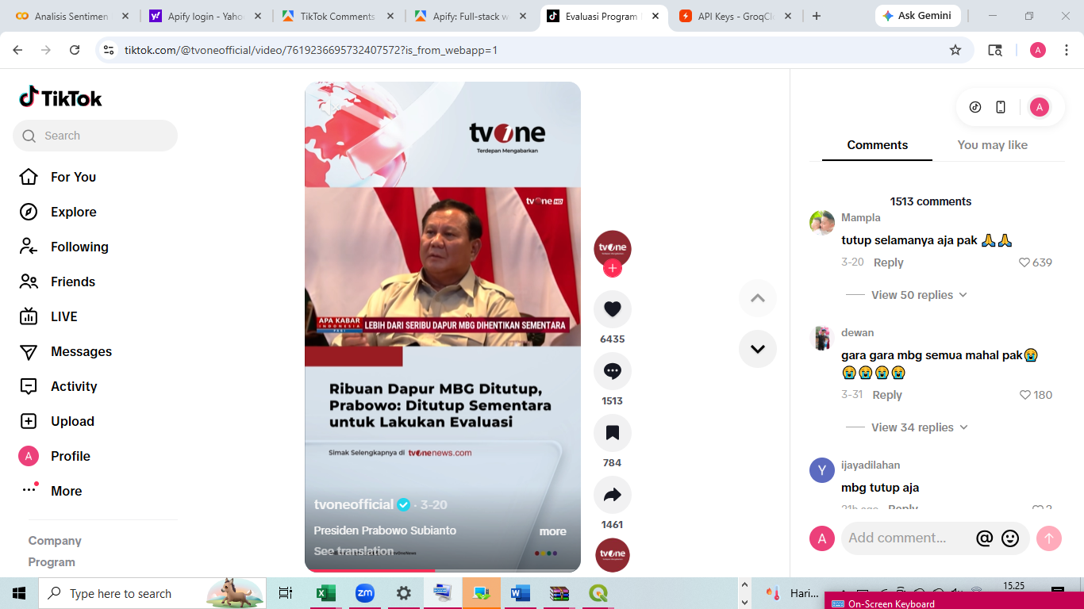

Link Coding:
https://colab.research.google.com/drive/1Sz5E8---e3xfTV-qdMKn-Zir_rc2eFFI?usp=sharing

